

**JUEVES 8 DE SEPTIEMBRE DE 2022**

**1. NOMBRE DEL PROFESOR: MÓNICA MARCELA CASTILLO MENDOZA. GRADO: QUINTO GRUPO: A**

**2. ASIGNATURA: VIDA SALUDABLE**

**3. TRIMESTRE: PRIMERO**

**4. SEMANA 2: DEL 5 AL 9 DE SEPTIEMBRE**

**5. TIEMPO: 20 min.**

**6. TEMA: COMPORTAMIENTOS DEL MOVIMIENTO (ACTIVIDAD FÍSICA Y SUEÑO).**

**7. PROPÓSITOS:**

• Tiene como objetivo conseguir la creación de hábitos saludables a través de unos conocimientos básicos sobre la influencia de la alimentación y el ejercicio físico en la salud.

Pretende concienciar y educar sobre los beneficios que aporta el consumo consciente y en su defecto de los graves problemas que se derivan del abuso de determinados alimentos y del sedentarismo. .

**8. COMPETENCIA:**

* Identificar los hábitos para tener una vida saludable.

**9. APRENDIZAJE ESPERADO:**

* Reconocer que los hábitos de alimentación e higiene ayuda a tener una vida saludable

**10. CONTENIDOS:**

* Análisis y reflexión.

**11. RECURSOS:**

* Visuales.

**12. MATERIALES:**

* Cuaderno. * Colores.

**13. IMPLEMENTACIÓN DE ACCIONES DEL P.E.M.C.**

* Cuidado de sí mismo.

***15. INICIO***

* Se les cuestiona sobre la cantidad de horas que duermen y descansan. Si creen que son las necesarias para mantener una buena salud o si tendrían que tomar otras acciones para lograrlo.

* Se escuchan las participaciones.

***16. DESARROLLO:***

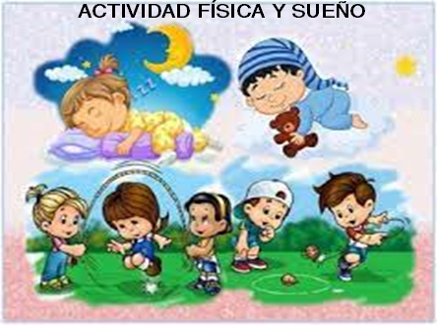

La **actividad física** es todo movimiento del cuerpo **que** hace trabajar a los músculos y requiere más energía **que** estar en reposo. Caminar, correr, bailar, nadar, practicar yoga y trabajar en la huerta o el jardín son unos pocos ejemplos de **actividad física**.

## **¿Qué es el Sueño?**

El sueño es una parte integral de la vida cotidiana, una necesidad biológica que permite restablecer las funciones físicas y psicológicas esenciales para un pleno rendimiento.

***16. CIERRE***

* Realiza un mapa mental de las actividades físicas que realizas y lo que haces antes de ir a dormir para tener un buen descanso

**17. EVALUACIÓN:**

* **ACTITUDINAL:** Atiende a las indicaciones que se le dan.
* **CONCEPTUAL:** Explica con claridad de manera escrita lo que se le pide.
* **PROCEDIMENTAL:** Construye su propio aprendizaje a partir de la observación, análisis y reflexión.

18. TAREA.

* No hay.



**EVALUACIÓN DE MEJOREDU**

**MATEMÁTICAS**